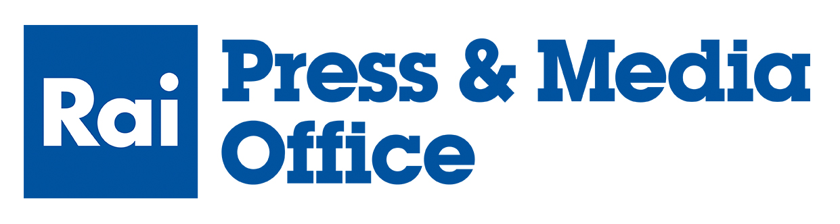

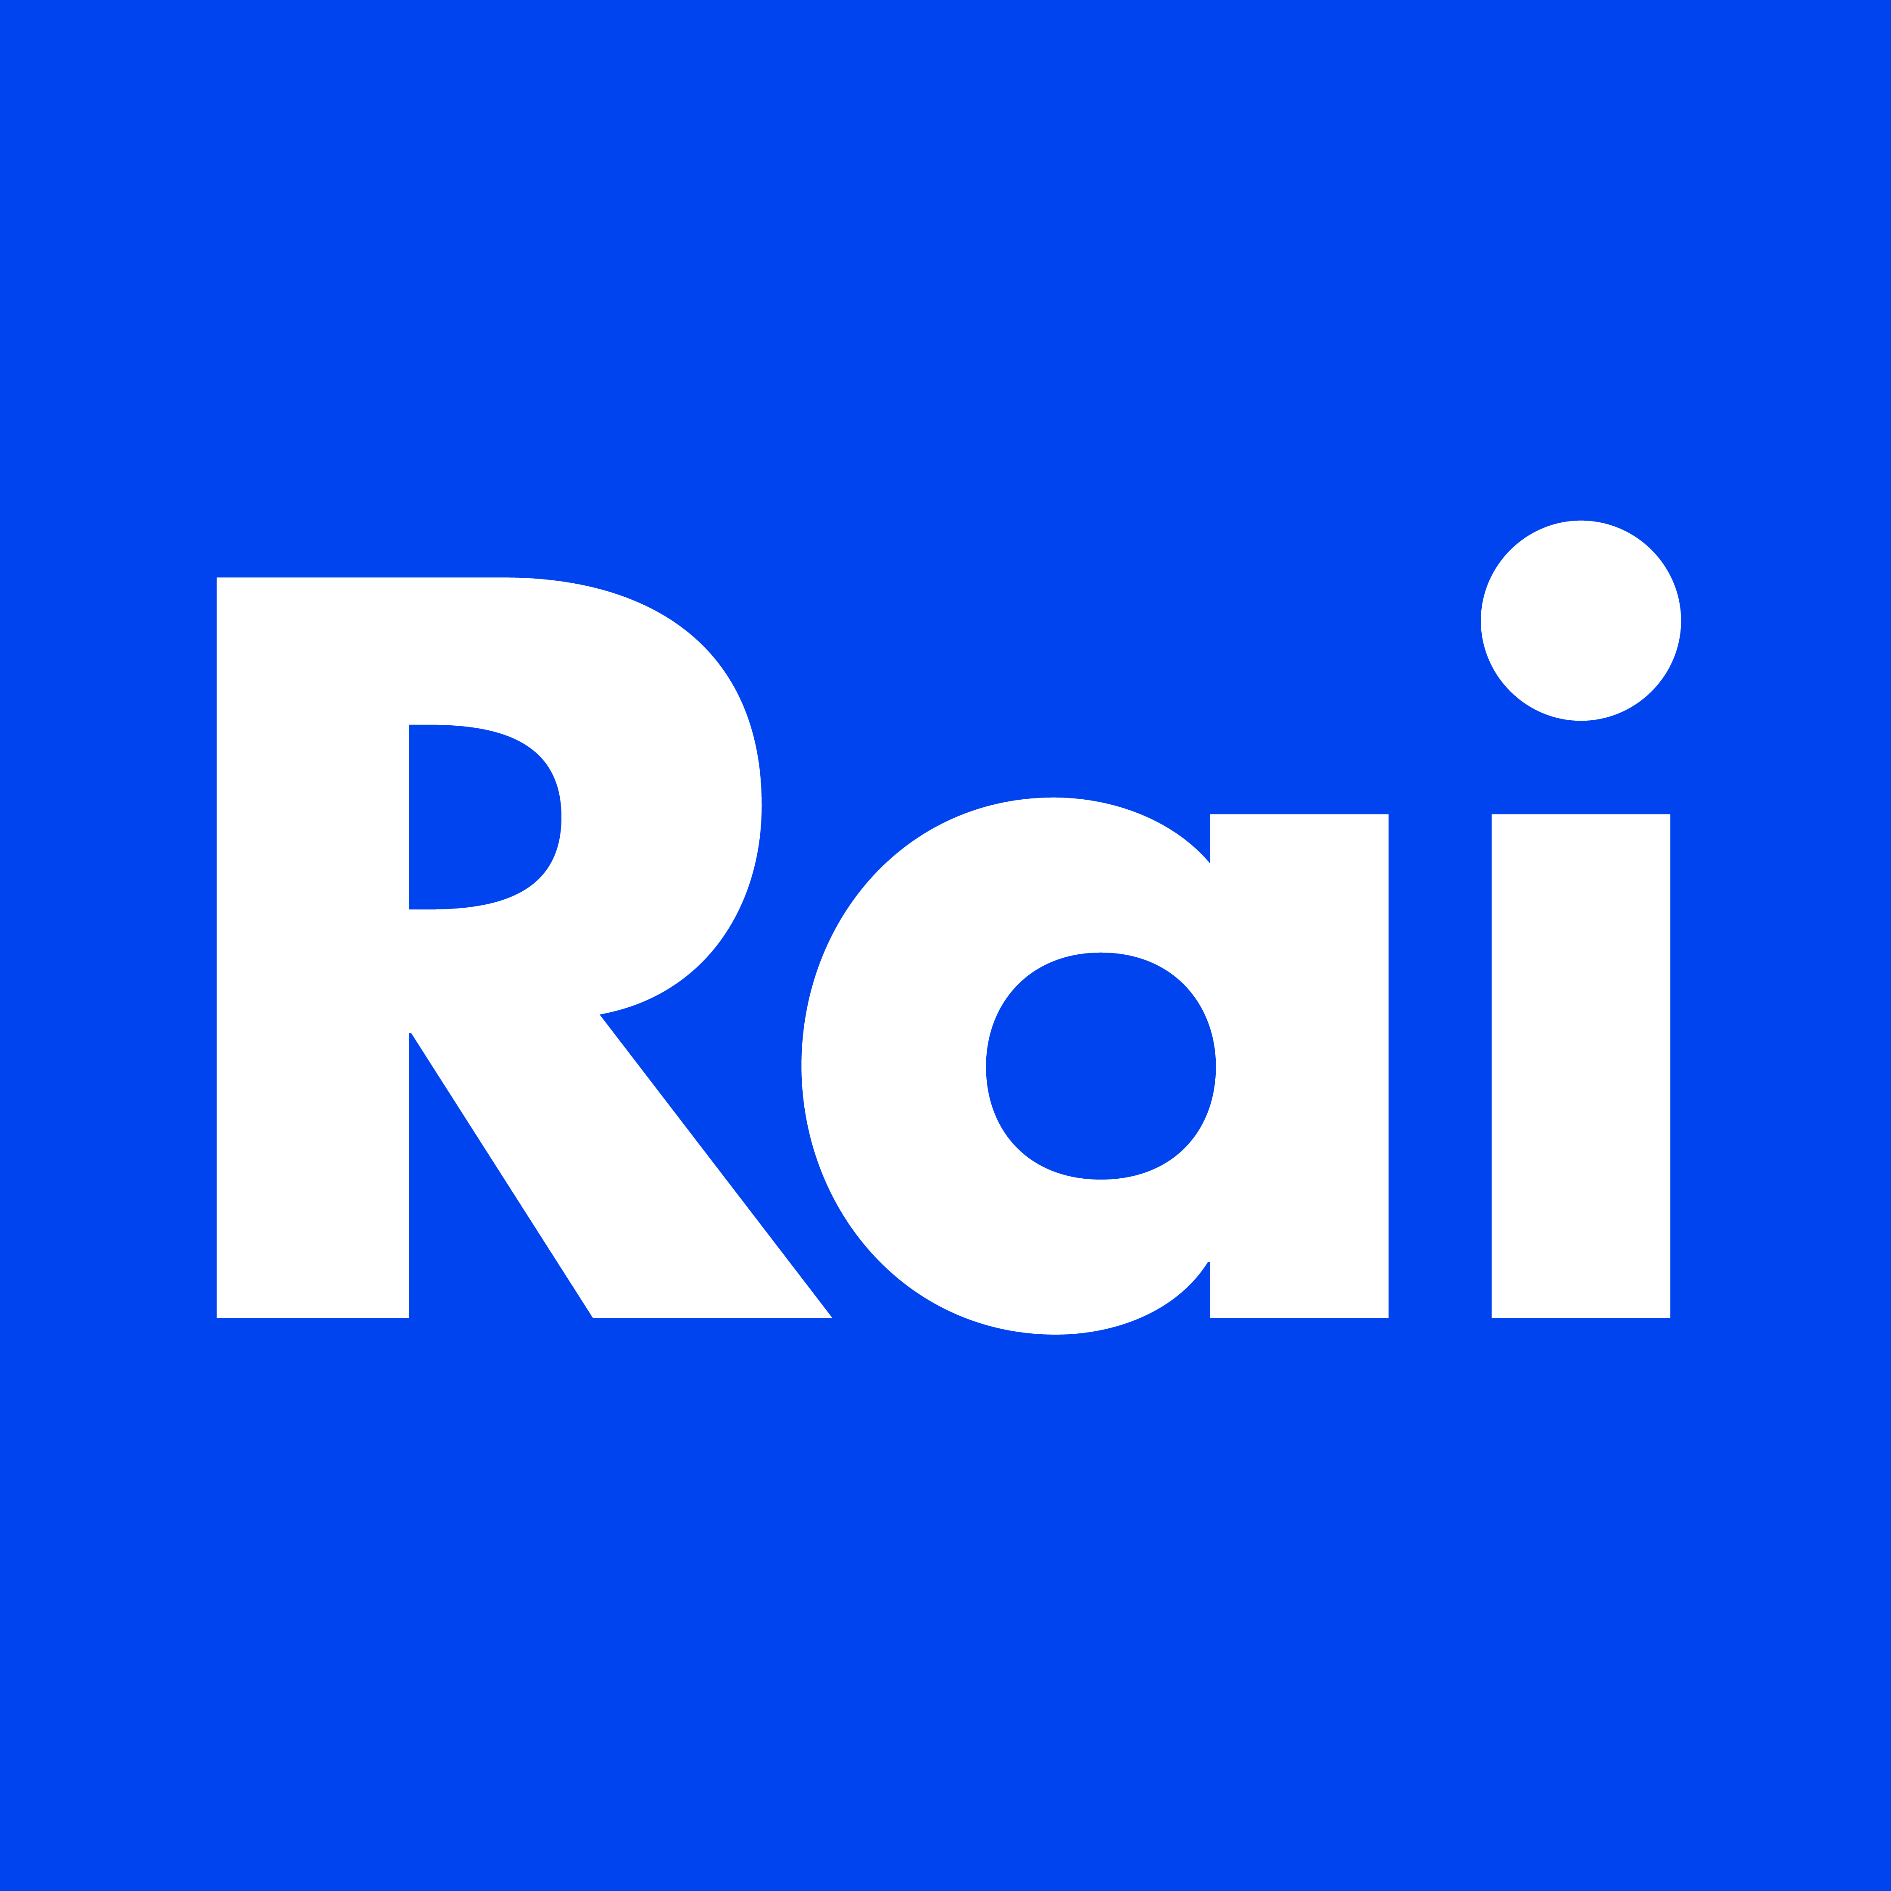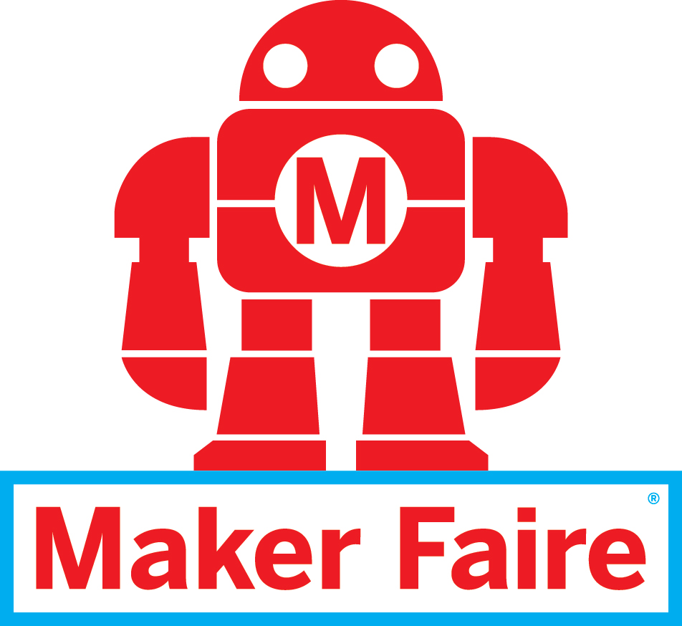

La Rai è Main Media Partner di Maker Faire

Anche quest’anno Rai si conferma Main Media Partner del “Maker Faire Rome”, l’edizione europea della fiera, nata nel 2006 negli Stati Uniti e replicata con successo in gran parte del mondo. Maker Faire, il grande laboratorio che accoglie tutto ciò che è creazione, invenzione ed innovazione nei più svariati ambiti, stavolta sarà interamente interattivo e la Rai sarà presente con le sue piattaforme: testate giornalistiche, reti, strutture, web e social con un’offerta capace di dare respiro alle iniziative messe in campo nell’edizione 2020.
Molte le attività che vedranno impegnate le diverse strutture della Rai a partire dall’informazione con i Telegiornali e i Giornali Radio che daranno spazio proponendo le ultime novità nel campo della tecnologia e delle invenzioni. Al Tg2 il compito di raccontare alcuni fra i temi legati all’innovazione con ‘Costume&Società’, ‘Medicina33’ e ‘Tg2 Weekend’. Servizi e approfondimenti anche su Rainews24 che dedicherà al Maker Faire anche uno spazio nella rubrica ‘Login’ mentre sarà di grande impatto il supporto della Tgr che racconterà le eccellenze regionali sia all’interno delle diverse edizioni dei Tg sia in ‘Buongiorno Regione’, la rubrica quotidiana in onda alle 7.40 su Rai3.
Alle reti generaliste il compito di fare luce sulle novità che arriveranno nel prossimo futuro: Rai1, Rai2 e Ra3 stimoleranno la curiosità del pubblico e non mancherà l’apporto di Rai Cultura e Rai Scuola che proporranno il Maker Faire attraverso i rispettivi portali web.
La Rai farà da ‘megafono’ all’appuntamento di quest’anno anche attraverso Radio1, Radio2 e Radio3. I Gr ed ‘Eta Beta’ le vie preferenziali per il primo canale mentre Radio2 inizierà a parlare del Maker Faire già da lunedì 7 dicembre all’interno di ‘Caterpillar’, uno tra i programmi cult della radiofonia italiana. Non mancheranno poi le incursioni in ‘Back to back’, ‘Non è un paese per giovani’, ‘Tutti nudi’ e ‘Gli sbandati’. ‘Radio3 Scienza’, invece, proporrà temi e domande con approfondimenti ed interviste.
In prima linea anche Raiplay, la multipiattaforma oltre a rendere disponibili i programmi in onda delle altre reti, giocherà un ruolo da protagonista nel racconto della tecnologia del futuro.

Roma, 2 dicembre 2020

www.ufficiostampa.rai.it

